ลักษณะการใช้งานเว็บเซอร์วิสบนอุปกรณ์ฝังตัว

ลักษณะการใช้งานเว็บเซอร์วิสบนระบบฝังตัวนั้นสามารถแบ่งได้ออกเป็น 4 ลักษณะ คือ
- นักพัฒนา
- นักพัฒนาบริการบนอุปกรณ์ฝังตัว
- ผู้ที่เรียกใช้บริการของระบบ
- ผู้ดูแลระบบการให้บริการของระบบ

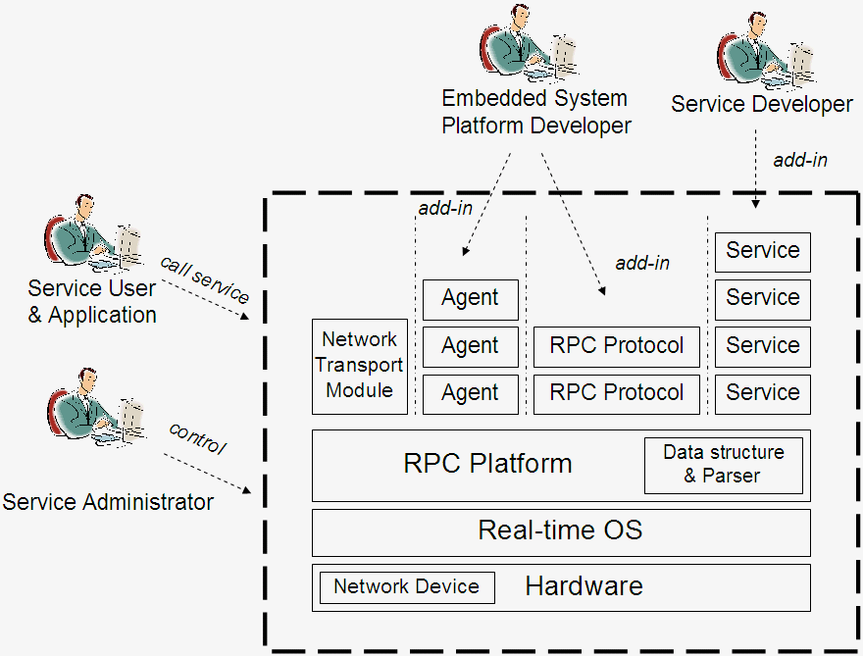
รูปภาพ ‎4-1 บทบาทของผู้ที่เกี่ยวข้องกับระบบ

นักพัฒนา
เป็นผู้ที่นำโค้ดของระบบ ไปพัฒนาในส่วนต่างๆต่อเพื่อนำไปใช้ในงานเฉพาะอย่างที่ต้องการ โดยสามารถเพิ่มส่วนต่างๆ ดังนี้
- โปรโตคอลแฮนเดิ้ลเลอร์ (Protocol Handler)
เป็นส่วนที่รองรับการติดต่อในรูปแบบของโปรโตคอลในมาตรฐานต่างๆ โดยส่วนนี้ ได้ถูกออกแบบให้สามารถขยายและเพิ่มเติมโปรโตคอลแฮนเดิ้ลเลอร์ได้โดยนักพัฒนา โดยมีรูปแบบดังนี้
Protocol Handler In Task()
{
RPCParam *param;
MessageQ *mq;
for(;;){
//wait for request
//handle protocol to parameterobject
//save in parameter object
//save session infomation in RPCobject
//post return to requested task
}
}
}
รูปภาพ ‎4-2 โครงสร้างการพัฒนาโปรโตคอลแฮนเดิ้ลเลอร์ในส่วนของการดึงข้อมูลมาสู่อาร์พีซีพารามิเตอร์

จากรูปโครงสร้างของโปรแกรมในส่วนของโปรโตคอลแฮนเดิ้ลเลอร์นี้ เป็นส่วนที่ทำหน้าที่อ่านข้อมูลจากมาตรฐานโปรโตคอล แล้วสร้างเก็บอาร์พีซีพารามิเตอร์เพื่อเก็บข้อมูลที่อ่านได้ แล้วเก็บบันทึกไว้ในพารามิเตอร์ออบเจ็คต์นั้น แล้วทำการเก็บบันทึกค่าที่จำเป็นต้องใช้ในการติดต่อในเซสชั่นของโปรโตคอลนั้นเอาไว้ในอาร์พีซีออบเจคต์ เมื่อทำงานเสร็จแล้ว ก็ทำการส่งแมจเซจไปยังทาสก์ที่เรียกใช้ เพื่อให้ทำงานในลำดับอื่นๆต่อไป
Protocol Handler Out Task()
{
RPCParam *result;
MessageQ *mq;
for(;;){
//wait for request
//encode and serial data to message protocol
//post return to requested task
}
}
รูปภาพ ‎4-3 โครงสร้างของโปรโตคอลแฮนเดิ้ลเลอร์สำหรับแปลงข้อมูลกลับไปเป็นเอกสารของโปรโตคอล
จากรูป เป็นโครงสร้างของโปรโตคอลแฮนเดิ้ลเลอร์ที่ทำหน้าที่แปลงข้อมูลที่เป็นผลลัพธ์ของการเรียกใช้บริการ ให้อยู่ในรูปของเอกสารตามมาตรฐานของแต่ละโปรโตคอล แล้วส่งผลกลับไปยังทาสก์ที่ร้องขอต่อไป
เนื่องจากระบบอาร์พีซีนี้ มีรากฐานมาจากแนวความคิดของสถาปัตยกรรมการทำงานแบบเว็บเซอร์วิส และเป็นโครงงานที่พัฒนาต่อ จึงมีการดัดแปลงโซบโปรโตคอลแฮนเดิ้ลเลอร์ มาเป็นโปรโตคอลแฮนเดิ้ลเลอร์ที่เตรียมไว้ให้ในระบบแล้ว เพื่อสามารถนำไปใช้ทำการสื่อสารแบบเว็บเซอร์วิสได้

- เซิร์ฟเวอร์แดมอนทาสก์ (Server Daemon Task)
เป็นส่วนที่คอยรอรับการขอทำการเชื่อมต่อกับผู้ร้องขอบริการ ซึ่งต้องรูปแบบในการติดต่อในข้อมูลในระดับของเซสชั่น (Session Layer) โดยรองรับโปรโตคอลที่ทำหน้าที่เป็นผู้รับส่งข้อมูล (Agent) ซึ่งได้แก่ โปรโตคอลเอชทีทีพี โปรโตคอลเอฟทีพี หรือ โปรโตคอลเอสเอ็มทีพี เป็นต้น ในการพัฒนาเซิร์ฟเวอร์แดมอนนั้น จะควรจะพัฒนาตามรูปแบบของโครงสร้างที่ได้ออกแบบไว้ตามหน้าที่การทำงานของเซิร์ฟเวอร์แดมอน ดังนี้

<serverd>_init();
<serverd>_thread();
<serverd>_close();
do_read();
รูปภาพ ‎4-4 โครงสร้างฟังก์ชั่นภายใน ในการอิมพลิเมนต์เซิร์ฟเวอร์แดมอน
(*หมายเหตุ : <serverd> คือ ชื่อของโปรโตคอลใดๆ ที่จะถูกอิมพลิเมนต์เข้ามาใช้ในระบบ )
<serverd>_init() | เป็นฟังก์ชั่นที่เริ่มการทำงานของระบบ โดยจะเรียกฟังก์ชั่นของระบบที่ทำหน้าที่สร้างเทรด (thread) ของเซิร์ฟเวอร์แดมอน เพื่อรอรับการร้องขอเชื่อมต่อในโปรโตคอลที่เซิร์ฟเวอร์แดมอนนั้นๆ รองรับ
<serverd>_thread() | เป็นฟังก์ชั่นที่เป็นส่วนที่ประมวลผลของเทรดของเซิร์ฟเวอร์แดมอน มีลักษณะคล้ายทาสก์ ที่วนรอบการทำงานตลอดเวลา
<serverd>_close() | เป็นฟังก์ชั่นที่ปิดการเชื่อมต่อในเซสชั่นนั้นๆ
do_read() | เป็นฟังก์ชั่นในการอ่านค่าข้อมูลเข้ามาในเซิร์ฟเวอร์แดมอนแล้วเก็บลงในโครงสร้างข้อมูลที่เตรียมไว้
ตาราง ‎4-1 อธิบายฟังก์ชั่นในการอิมพลิเมนต์เซิร์ฟเวอร์แดมอน
- โปรโตคอลซ็อคเก็ต (Protocol Socket)
เป็นคลาสที่จัดการการเชื่อมต่อของต่อละเซสชั่น โดยสร้างขึ้นมาเพื่อรองรับรูปแบบเซสชั่นที่หลากหลายตามแต่โปรโตคอล เพื่อให้ทำงานร่วมกับทาสก์และเซิร์ฟเวอร์แดมอนได้อย่างถูกต้อง

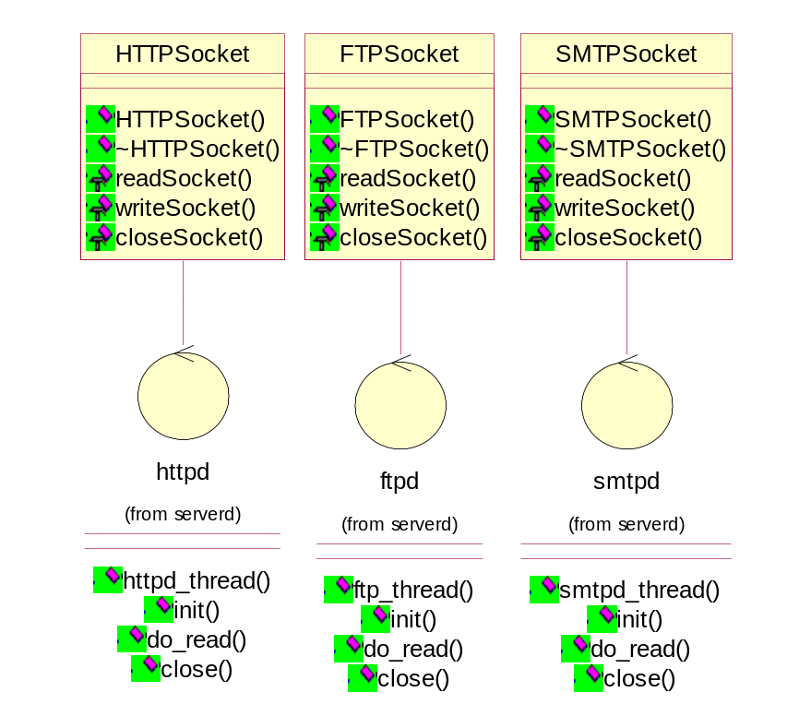
รูปภาพ ‎4-5 ตัวอย่างการอิมพลิเมนต์ซ็อคเก็ต เพื่อทำงานร่วมกับเซิร์ฟเวอร์แดมอนในแต่ละโปโตคอล

นักพัฒนาบริการบนระบบฝังตัว
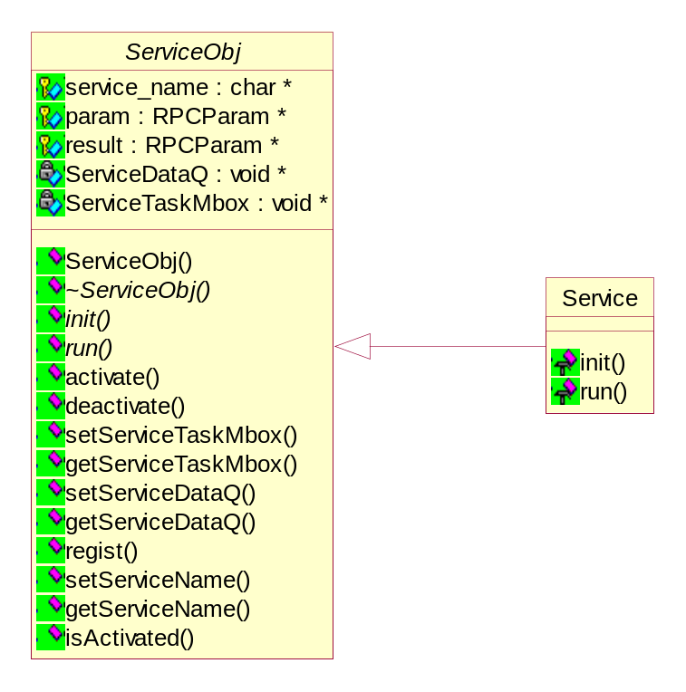
รูปภาพ ‎4-6 การสร้างบริการโดยการอิมพลิเมนต์เซอร์วิสออบเจ็กต์

ในการสร้างบริการหรือเซอร์โค้ด เข้ามาใช้ในระบบนั้น นักพัฒนาจะต้องทำการอิมพลิเมนต์คลาสของเซอร์วิสออบเจ็คต์ ที่มีอยู่ในระบบ เพื่อใช้อินเตอร์เฟส (Interface) ที่จะเข้าไปทำงานร่วมกับระบบได้อย่างถูกต้อง โดยส่วนที่ต้องอิมพลิเมนต์เพิ่มนั้นมีดังนี้
- ฟังก์ชั่น init()
เป็นฟังก์ชั่นที่ทำหน้าที่ในการแปลงข้อมูลจากพารามิเตอร์ที่ส่งเข้ามา ในรูปของสตริง (String) ไปเป็นข้อมูลในชนิดที่ระบบต้องการใช้ในการประมวลผล เพื่อเตรียมความพร้อมก่อนที่จะทำการประมวลผลต่อไป

- ฟังก์ชั่น run()
เป็นฟังก์ชั่นหลัก ที่เป็นส่วนประมวลผลของบริการหรือเซอร์วิสนั้นๆ ในลักษณะของการทำงานแบบฟังก์ชั่นทั่วๆไป ที่ง่ายต่อการสร้างและพัฒนา โดยไม่ต้องสนใจส่วนอื่นๆ ในระบบ เพียงแต่เมื่อทำการประมวลผลฟังก์ชั่นเสร็จแล้ว ก็ให้แปลงข้อมูลจากชนิดที่เป็นอยู่ ไปเป็นสตริง แล้วนำไปเก็บไว้ที่อาร์พีซีรีซัลต์ เพื่อรอการนำไปจัดส่งผลลัพธ์กลับไปยังผู้ร้องขอตามโปรโตคอลต่างๆ ต่อไป

#ifndef CALCULATOR
#define CALCULATOR
#include "servobj.h"
class Calculator : public ServiceObj{ //extend and implement ServiceObject
public:
Calculator(const char* serv_name):ServiceObj(serv_name){};
~Calculator(){};
void init(RPCParam *p_param,RPCParam *p_result){
//converse type from string to expecting type
}
void run(){
// service process code
// converse type to string
// save in RPC Result
}
};
#endif
รูปภาพ ‎4-7 ตัวอย่างการโค้ดในการสร้างเซอร์วิสในระบบ

หลังจากนักพัฒนาได้ทำการพัฒนาเซอร์วิสโค้ดเสร็จแล้ว ก่อนใช้งานนั้น ต้องมีการบันทึกรายละเอียดต่างๆที่เกี่ยวข้องกับเซอร์วิสที่ได้สร้างขึ้นมานั้น ได้แก่

- ชื่อเรียกของเซอร์วิส
- ชื่อเต็มของเซอร์วิส
- ข้อความอธิบายเซอร์วิสแบบย่อ
- สถานะในการเปิดใช้งานเมื่อระบบเริ่มต้น

ข้อมูลดังกล่าว จะถูกเก็บไว้ในไฟล์เซอร์วิสรีจิสทรี้ (Service Registry) ในรูปแบบของภาษาเอ๊กซ์เอ็มแอล(XML Format) ไว้สำหรับตั้งค่าต่างๆให้กับเซอร์วิสที่ลงทะเบียนเพื่อเป็นข้อมูลในการเรียกใช้เซอร์วิสต่อไป นอกเหนือจากนี้ นักพัฒนาก็สามารถเพิ่มฟิลด์ข้อมูลอื่นๆ ที่เป็นลักษณะเฉพาะหรือมีความจำเป็นต้องใช้ในการทำงานของเซอร์วิสได้อีกด้วย

<Service type="registry">
<cal type="key">
<Name type="string">Calculator</Name>
<Description type="string">Sample service as calculator</Description>
<Status type="string">on</Status>
</cal>
<address type="key">
<Name type="string">Address Lists</Name>
<Description type="string">Sample service as address lists</Description>
<Status type="string">off</Status>
</address>
</Service>
รูปภาพ ‎4-8 ตัวอย่างเซอร์วิสรีจิสทรี้ไฟล์ที่เก็บในรูปแบบเอกสารเอ๊กซ์เอ็มแอล

ผู้ที่เรียกใช้บริการของระบบ
ในลักษณะการใช้งานนี้ ผู้ที่เรียกใช้บริการเซอร์วิสจากระบบฝังตัวจะต้องทำการร้องขอรายละเอียดของเซอร์วิสก่อนเพื่อให้ทราบถึงข้อมูลเกี่ยวกับอินเตอร์เฟซในการติดต่อกับเซอร์วิสนั้น จากนั้นสามารถที่จะทำการสร้างแอพพลิเคชั่นจากไลบราลี่ต่าง ๆ ขึ้นมาได้ตามสภาพแวดล้อมการใช้งานของผู้ใช้ได้ เช่น อาปาเช่โซบ ดอทเน็ตเฟรมเวิร์ก เป็นต้น โดยผู้ใช้งานสามารถนำข้อมูลที่ได้รับกลับมาสร้างเป็นรูปแบบต่างๆ ได้ตามต้องการ อีกทั้งยังสามารถที่จะสร้างอินเตอร์เฟซได้เอง

ผู้ดูแลระบบการให้บริการของระบบ
ภายในระบบ มีส่วนที่ทำหน้าที่ในการจัดการและควบคุมเซอร์วิสในระบบ โดยผู้ดูแลระบบสามารถพัฒนาแอพพลิเคชั่นที่ใช้ติดต่อ กับเซอร์วิสเมเนเจอร์ ในลักษณะของการเรียกใช้เซอร์วิสแบบหนึ่ง ซึ่งแอพพลิเคชั่นนั้น สามารถดัดแปลงรูปแบบได้หลากหลาย อาทิเช่น การเรียกใช้เซอร์วิสเมเนเจอร์ผ่านเทลเนต (Telnet) ซึ่งสามารถให้แสดงผลในลักษณะแบบของโปรแกรมท๊อป (Top) ที่มีอยู่ในระบบปฏิบัติการลีนุกต์ (Linux) หรือยูนิกซ์ (Unix) หรืออาจเป็นแอพพลิเคชั่นที่พัฒนาบนแพลต์ฟอร์มของระบบปฏิบัติการในตระกูลวินโดวส์ (Windows OS Platform) ที่มีจุดเด่นในด้านของการแสดงผลแบบกราฟิคยูสเซอร์อินเตอร์เฟส (Graphic User Interface)
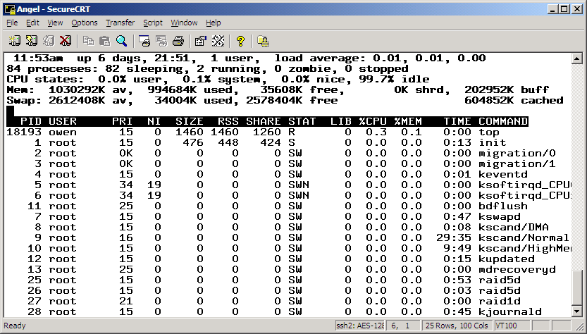
รูปภาพ ‎4-9 ตัวอย่างรูปแบบในการควบคุมเซอร์วิสในระบบของโปรแกรม TOP

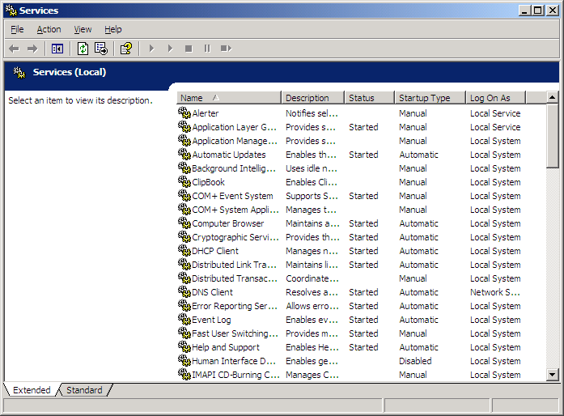
รูปภาพ ‎4-10 ตัวอย่างรูปแบบในการควบคุมเซอร์วิสของเซอร์วิสเมเนเจอร์ในวินโดวส์

